 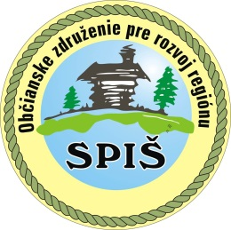

OZ EnviArch v spolupráci s MAS Občianske združenie pre rozvoj regiónu Spiš

Vás pozýva na informačný workshop, ktorý sa bude konať

dňa 11.05.2015 na Obecnom úrade v obci Ľubica o 13:00 hod.

**TÉMY WORKSHOPU:**

* Územné plánovanie
* Pasívne domy /budovy